**LANDGANGSINFORMATIONEN FÜR TOBERMORY / SCHOTTLAND / GB**

|  |  |
| --- | --- |
| **25.05.2024** | **Mull**, eine Insel der Inneren Hebriden, westlich von Zentralschottland, ist nur geringfügig vom Festland entfernt, am Eingang von Loch Linnhe. Die Insel hat eine Fläche von 910 Quadratkilometern. Ihre Küstenlinie ist, vor allem im Westen, stark zerlappt. Dort liegen in einer Bucht die Insel Ulva, die bis zur Periode der Highland Clearances Mitte des 19. Jahrhunderts bewohnt war, und die historisch bedeutende Insel Iona. Mull ist größtenteils hügelig. Die höchste Erhebung ist der Ben More mit 966 Metern, ein erloschener Vulkan, der für seine stufenförmigen Basaltplateaus, die ihn umgeben, bekannt ist. Auf der Insel gibt es Granitlagerstätten, die in Steinbrüchen abgebaut werden. Die Forstwirtschaft und die Fischerei sind neben dem Tourismus die bedeutendsten Wirtschaftszweige. Sehenswert sind die zahlreichen Burgen, darunter die Burg Duart aus dem 13. Jahrhundert, die Burg Aros der Lords of the Isles aus dem 14. Jahrhundert, und die Burg Moy (15. Jahrhundert). Jüngeren Datums sind Torosay und Glengorm.  Die Hauptstadt der Insel ist **Tobermory** mit nur 650 Einwohnern, Fischerei- und Fährhafen sowie Touristikzentrum mit hübschen Häusern entlang der Pier. Vor der Küste sank einst, mit Schätzen beladen, die „Florencia“ eines der Schiffe der spanischen Armada. Überreste verschiedener Schlösser, darunter Aros Castle und Mingary Castle, liegen in der Nähe. Whiskyfreunde sollten den ausgezeichneten Ledaig-Malt der 1798 gegründeten Tobermory Distillery probieren. Die Einwohnerzahl der Insel beträgt etwa 2 400. |
| **Pier:**  **Währung:**  **Taxi:**  **Sehenswertes:** | **MS Amadea** liegt vor Tobermory **auf Reede**. D.h. Sie werden mit unseren **bordeigenen Tenderbooten** an Land gebracht. Das Stadtzentrum ist von der Tenderpier ca. 500 Meter entfernt.  Die offizielle Landeswährung ist das **Britische Pfund (GBP).**  **Aktueller Wechselkurs: 10 EUR = ca. 8,56 GBP – 10 GBP = ca. 11,68 EUR.**  Flächendeckend werden auch Kreditkarten und EC-Karten akzeptiert.  Es sollten einige Taxen verfügbar sein. Wenn kein Taxi am Hafen steht, kann unter +44 1475 650 397 ein Taxi gerufen werden.  Viele der Gebäude in der **Main Street**, vor allem Geschäfte und Restaurants, sind in verschiedenen leuchtenden Farben gestrichen, was sie zu einem beliebten Drehort für Fernsehsendungen wie die Kindersendung Balamory macht. Die Stadt beherbergt das **Mull Museum**, die **Tobermory Whisky-Brennerei** (und von 2005 bis 2009 auch eine Brauerei, die Isle of Mull Brewing Company) sowie das **Mull Aquarium**.  Der **Uhrenturm** an der Hafenmauer ist ein **bekanntes Wahrzeichen**. Die Stadt beherbergt auch ein **Kunstzentrum, An Tobar,** dessen Leitung 2012 mit dem Mull Theatre zusammengelegt wurde, um die übergeordnete Kunstorganisation Comar zu bilden. Das Theater, das sich etwas außerhalb von Tobermory in Drumfin befindet, bleibt bestehen und wird von Tanz- und Theatergruppen für Jugendliche und Erwachsene genutzt, die eine Vielzahl von Aufführungen veranstalten. Staffa Tours bietet von Tobermory aus beliebte Bootstouren zu den Treshnish Isles und Fingals Cave auf Staffa an.  **MS AMADEA** |

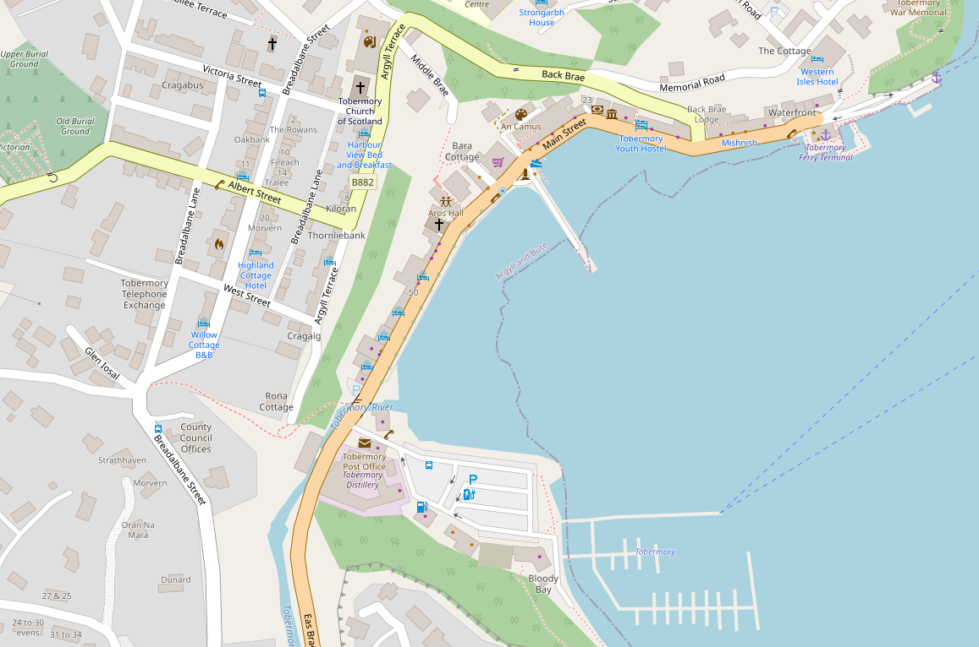

**Tenderpier**

Weitere Informationen über die Region finden Sie in Ihrem MARCO POLO Reiseführer ab Seite 86!  
**Ihr Phoenix-Team wünscht Ihnen schöne Eindrücke in Tobermory / Schottland / Großbritannien!**  
**(Angaben gemäß Agentur & Internet – ohne Gewähr!)**